**KOMUNIKAT PUBLICZNY**

Oznaczenie postępowania ZP-34/2024

Warszawa, 20.09.2024 r.

W związku ze zgłoszonym pytaniem do treści SWZ w postępowaniu o udzielenie zamówienia publicznego na dostawę sprzętu medycznego oraz plecaków medycznych (nr ref. ZP-34/2024) - Zamawiający udziela poniższej odpowiedzi:

***Pytanie nr 2:***

*Czy Zamawiający dopuści wysokiej klasy amerykański pulsoksymetr z technologia ekstrakcji sygnału (Masimo SET), która pozwala na pomiar saturacji u pacjentów w ruchu oraz w warunkach niskiej perfuzji co zapewnia dokładność pomiaru nieosiągalną dla innych rozwiązań, lekki o niewielkich wymiary: 7,4 cm x 19,8 cm x 2,5 cm, o wydajnej baterii jonowo-litowej z możliwości pracy do 24 h ciągłego monitorowania i zasilaniem sieciowym, oraz z zakresem pomiaru pulsu 25 -240 uderzeń na minutę?*

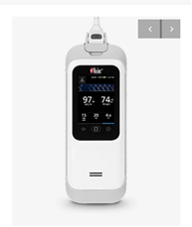

**Odpowiedź nr 2:**

Zamawiający nie dopuszcza możliwości zaoferowania pulsoksymetru o powyższych parametrach.

Zamawiający pozostaje przy wymaganiach zawartych w SWZ.